Африка
Тема
13

Задание 1

Вспомните и выпишите:
1. Какой год называется «Годом Африки» и почему _______________________________
____________________________________________________________________
2. Названия четырёх стран Африки, которые имели независимость к 1945 году __________
______________________________________________________________________________
3. Названия четырёх федераций в Африке _________________________________________
______________________________________________________________________________
4. Названия трёх государств с монархической формой правления _____________________
______________________________________________________________________________

Задание 2

С помощь карт атласа и справочной литературы заполните таблицу «Районы концентрации полезных ископаемых», вписав названия стран и полезных ископаемых Африки:

Районы концентрации полезных ископаемых |  | Страны | Полезные ископаемые
«Медный пояс»
Южная Африка
Побережье Гвинейского залива | Западная часть
Побережье Гвинейского залива | Восточная часть
Северная Африка | Атлас
Северная Африка | Ливийско-сахарская

Задание 3

Африка – регион СПИДа. С помощью карты и диаграмм на странице 21 справочного пособия (Холина В.Н. и др.), а также дополнительных источников информации напишите краткую аналитическую записку о проблеме СПИДа в Африке.
В аналитической записке обязательно укажите масштабы ВИЧ-инфекции в странах Африки, а также в сравнении с другими странами и регионами мира; причины широкого распространения болезни и меры, предпринимаемые в Африке для борьбы со СПИДом.

Задание 4

Заполните контурную карту «Доля недоедающих и голодающих в странах Африки». Закрасьте страны Африки разным цветом, в зависимости от относительной численности недоедающих и голодающих в населении стран:
Доля, % | Рекомендуемый цвет
50% и более | коричневый
25-49% | тёмно-красный
10-24% | красный
3-9% | оранжевый
менее 2,5% | жёлтый

Число недоедающих и голодающих в странах мира с показателем более 2,5% (2002/2004)
Страны | Число недоедающих  и голодающих
Страны | в % | в млн. чел.
- Алжир | 4 | 1,4
- Ангола | 35 | 4,8
- Бенин | 12 | 0,8
- Ботсвана | 32 | 0,6
- Буркина-Фасо | 15 | 2,0
- Бурунди | 66 | 4,5
- Габон | 5 | 0,1
- Гамбия | 29 | 0,4
- Гана | 11 | 2,3
- Гвинея | 24 | 2,0
- Гвинея-Бисау | 39 | 0,6
- Джибути | 24 | 0,2
- Египет | 4 | 2,6
- Замбия | 46 | 5,0
- Зимбабве | 47 | 6,0
- Камерун | 26 | 4,2
- Кения | 31 | 9,9
- Коморские острова | 60 | 0,5
- Конго (ДР) | 74 | 39,0
- Конго (Р) | 33 | 1,2
- Кот-д΄Ивуар | 13 | 2,2
- Лесото | 13 | 0,2
- Либерия | 50 | 1,7
- Маврикий | 5 | 0,1
- Мавритания | 10 | 0,3
- Мадагаскар | 38 | 6,6
- Малави | 35 | 4,2
- Мали | 29 | 3,8
- Марокко | 6 | 1,8
- Мозамбик | 44 | 8,3
- Намибия | 24 | 0,5
- Нигер | 32 | 3,9
- Нигерия | 9 | 11,4
- Руанда | 33 | 2,8
- Сан-Томе и Принсипи | 10 | 0,0
- Свазиленд | 22 | 0,2
- Сейшельские острова | 9 | 0,0
- Сенегал | 20 | 2,1
- Судан | 26 | 8,7
- Сьерра-Леоне | 51 | 2,5
- Танзания | 44 | 16,4
- Того | 24 | 1,2
- Уганда | 19 | 4,8
- ЦАР | 44 | 1,7
- Чад | 35 | 3,0
- Эритрея | 75 | 3,1
- Эфиопия | 46 | 32,7

Страны с долей недоедающих и голодающих менее 2,5% (2002/2004)
- Ливия
- Тунис
- ЮАР

Страны, по которым отсутствуют данные
- Кабо-Верде
- Сомали
- Экваториальная Гвинея

По составленной карте ответьте на вопросы:
1. Какие страны Африки имеют самую высокую долю голодающего населения?
2. Какие страны Африки имеют наибольшую численность голодающего населения?
3. Какой субрегион Африки наиболее подвержен голоду?
4. Как вы объясните тот факт, что в экономике большинства стран Африки преобладает первичный сектор (сельское хозяйство), а одной из самых актуальных проблем континента является проблема голода?

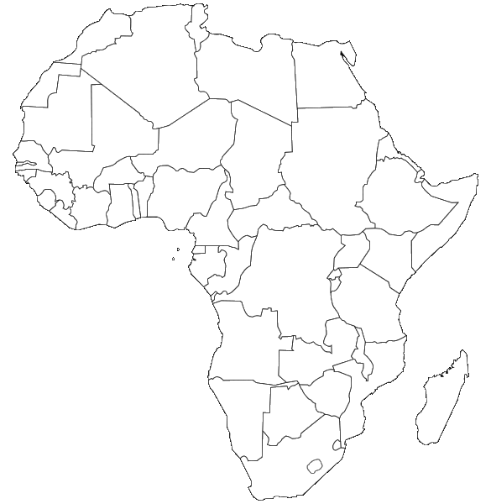

- ТестыПроверь свои знания:

1. Какое государство Африки не является федерацией:
1) Эфиопия, 2) Нигерия, 3) ЮАР, 4) Камерун.
2. Как называется самый крупный по числу жителей город Африки:
____________________________________________.
3. Какая отрасль промышленности преобладает в большинстве стран Африки:
1) горнодобывающая, 2) машиностроение, 3) химическая, 4) лесная.
4. Какая отрасль экономики является главной в большинстве стран Африки:
1) промышленность, 2) сельское хозяйство, 3) сфера услуг.
5. Какая страна Африки занимает первое место в мире по производству какао:
___________________________________________.
6. Какая сельскохозяйственная культура Африки производится, прежде всего, для местного использования:
1) арахис, 2) батат, 3) какао, 4) бананы.
7. К какому субрегиону Африки относятся Египет, Тунис, Марокко:
1) Северная Африка, 2) Западная Африка, 3) Восточная Африка, 4) Центральная Африка, 5) Южная Африка.
8. В каких двух регионах Африки расположены страны с наиболее высоким уровнем экономического развития:
1) в Северной Африке, 2) в Центральной Африке, 3) в Южной Африке,
4) в Западной Африке, 5) в Восточной Африке.

